La Vème République, de la République gaullienne
à l’alternance et à la cohabitation
(de 1958 à la fin des années 1980)

Introduction
Rappels des lendemains de la Libération :
Le Gouvernement provisoire de la République française (GPRF)/ les résistants /De Gaulle : le rétablissement de la République et le renforcement de la démocratie avec de nouveaux droits sociaux et politiques (exemple : suffrage universel et droit de vote des femmes).
Une Assemblée constituante est élue pour élaborer une constitution, mais le désaccord de De Gaulle sur le budget militaire et le projet de constitution entraîne sa démission en 1946 et une « traversée du désert » de 12 ans.
La constitution de la IVème République est adoptée par référendum et la reconstruction du pays conduite dans les difficultés (instabilité ministérielle et politique, problèmes économiques et financiers, conflits de décolonisation et Guerre froide).
Comment naît et s’installe la Vème République ? Comment s’adapte-t-elle aux évolutions de la société française entre 1958 et la fin des années 80 ?

- La naissance et l’installation de la Vème République
1. Une crise à l’origine d’un nouveau régime : le 13 mai 58
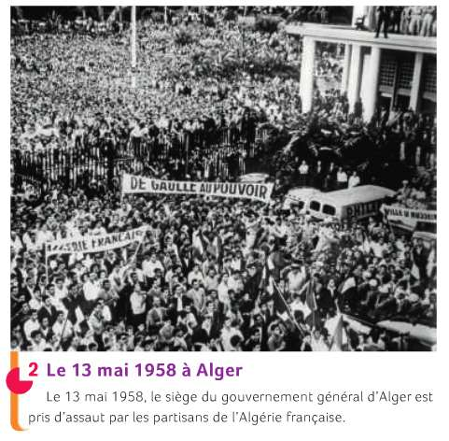

Un contexte de quatre ans de guerre (1954-1958) et d’un conflit de décolonisation, qui provoque des tensions très fortes en France (envoi des appelés et rappel des réservistes en 1956), à l’étranger (échec de l’expédition de Suez en 1956, mise en cause de la France à l’ONU et dans le Tiers monde naissant) et des atrocités dans les deux camps (bataille d’Alger en 1957, massacres de soldats et de colons par le FLN et son bras armé l’ALN).
Le choix d’un nouveau Président du conseil, Pierre Pflimlim, réputé favorable aux indépendantistes algériens provoque à Alger un soulèvement des partisans de l’Algérie française, militaires et « français d’Algérie » (« pieds noirs ») entraînés par la crainte de voir le gouvernement français négocier avec les nationalistes algériens et aboutir à l’indépendance de l’Algérie. Les manifestants prennent d’assaut le bâtiment du Gouvernement général d’Alger le 13 mai 1958 (siège du pouvoir français en Algérie).
Le pouvoir du gouvernement est ainsi contesté en Algérie et un Comité de Salut Public est instauré par les militaires qui veulent conserver l’Algérie française. Un des généraux, Massu réclame le retour de De Gaulle au pouvoir, d’abord pout conserver l’Algérie à la France. D’où une grave crise politique en France : la République semble menacée, crainte de l’extension de la révolte en métropole, désarroi du monde politique.
Le Président de la République R. Coty décide de faire appel à De Gaulle pour former un gouvernement car il incarne la figure du sauveur de la République en tant que chef de la Résistance pendant la guerre et s’est déclaré prêt à être « … utile, encore une fois, à la France ». Il le soutien de l ‘Armée (Massu) et des Français d’Algérie.
De Gaulle devient chef du gouvernement, peut gouverner pendant 6 mois par ordonnances (sans faire voter les lois par le Parlement) et prépare une nouvelle constitution, soumise à l’accord du peuple français par référendum.
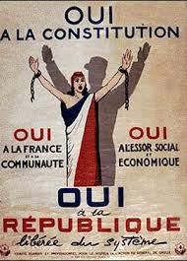
Affiche en faveur du « oui » à la constitution proposée par De Gaule lors du référendum du 28 septembre 1958

Plusieurs arguments pour convaincre les Français d’accepter la constitution (commentaire de l’affiche) :
Par le texte de l’affiche :
- le « oui » inscrit 4 fois = accepter cette constitution c’est permettre à la République de mieux fonctionner « libérée » du système cad d’après De Gaulle, une République qui ne serait plus dépendante des partis politiques, de leurs alliances ou de leurs désunion à l’origine de l’instabilité ministérielle sous la IVème ;
- « essor économique et social », synonyme de prospérité ;
- « à la France et à la communauté » : une union créée entre la métropole et ses colonies, le maintien des liens, mais plus d’autonomie pour les territoires dépendants et les colonies.
Par les images et le graphisme :
- couleurs du drapeau tricolore ;
- 1er plan et centre : allégorie de la République, Marianne, vêtue du drapeau tricolore, avec le bonnet phrygien symbole de liberté. Marianne, la République donc, a brisé ses chaines : elle est libérée (écho au texte) et victorieuse : « V », triomphe, bras levés ;
- derrière Marianne, l’ombre du Général De Gaulle : il incarne lui aussi la République. La silhouette est celle du De Gaulle chef de la Résistance, de la France Libre celui qui a rétabli la République en 1944 : le « V » de la victoire.
Par le rappel de son rôle dans l’histoire : De Gaulle est l’homme du 18 juin 1940, celui qui s’est opposé au régime de Vichy et qui a contribué au rétablissement de la démocratie en France.
La constitution est adoptée avec 79% des suffrages en faveur du oui.
2. Une République façonnée par De Gaulle
C’est la naissance de la Vème République qui correspond à la volonté de De Gaulle de donner au Président de la République une place prépondérante (contrairement à la IVème République). De Gaulle est élu Président en décembre 1958, élu par 80 000 Grands électeurs, au suffrage universel indirect. A l’origine de tout pouvoir : la nation, l’ensemble des citoyens qui s’expriment par le vote et l’élection : c’est une démocratie représentative.
- A la tête de l’Etat, détenant le pouvoir exécutif : le Président de la République est Chef de l’Etat, Chef des Armées, garant de l’indépendance nationale de la France et de ses institutions.

- Le Président nomme le Premier ministre et préside le Conseil des ministres. Celui-ci conduit la politique de la nation avec les ministres qui soumettent au Parlement des projets de loi. Il est responsable devant le Président de la République et devant le Parlement (Assemblée nationale et Sénat). Il lui est donc nécessaire pour gouverner de disposer d’une majorité.

- Le Président peut dissoudre l’Assemblée nationale (tous les un an et un jour), mais celle-ci a le pouvoir de renverser le gouvernement par le vote d’une motion de censure. Le Président de la République peut aussi consulter directement les citoyens par référendum
En 1962, De Gaulle propose une modification de la constitution pour que le Président de la République soit élu au suffrage universel. Le « oui » l’emporte malgré une forte opposition de tous les partis politiques, sauf les gaullistes. La fonction présidentielle est sort encore renforcée : c’est la légitimité de l’élection par le peuple, fondement du gaullisme et de la Vème République.
La personnification du pouvoir, conjuguée à la pratique gaullienne du pouvoir en est elle aussi renforcée. Pour maintenir le lien direct avec les Français le Général se déplace en province et dans l’Outre-mer, multiplie les bains de foule, s’empare des moyens de communications modernes pour l’époque : les interventions radio-diffusées et télévisées, conférences de presse…
Cette pratique gaullienne du pouvoir présidentiel a des résultats :
- De Gaulle résout la crise algérienne en accordant l’indépendance à l’Algérie. Cela provoque la rancœur des « français d’Algérie » qui l’avaient soutenu pour conserver l’Algérie française et aboutit, en Algérie, à l’instauration d’un régime de dictature ;

- il mène pour la France « une politique de grandeur » c’est-à-dire de modernisation militaire et économique en en dotant le pays d’une force de dissuasion nucléaire et en favorisant de grands projets innovants, comme le Concorde. Elle permet l’indépendance nationale en matière de défense et de politique extérieure, tout en renforçant l’indépendance de la France, vis-à-vis des Etats-Unis notamment (retrait de la France des organismes de planification de l’OTAN en 1966) ;

- il veut également construire une Europe forte pour contrecarrer la puissance américaine et pour cela favoriser un rapprochement avec l’Allemagne, dans le cadre de la Communauté économique européenne (CEE) ;
3. Un président contesté
A partir de 1965, De Gaulle rencontre une opposition croissante. Sa pratique personnelle du pouvoir est mise en cause : il devient le « monarque républicain ».
Etude de la caricature de De Gaulle réalisée par Moisan et parue dans le journal satirique Le canard enchaîné en 1965.
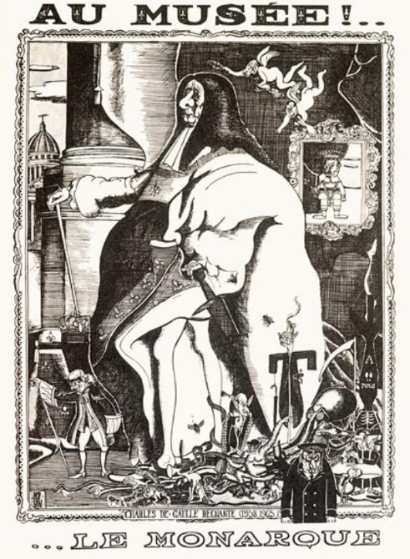
Le Général y est dépeint sous les traits d’un monarque, à l’image d’un Louis XIV en costume de sacre peint par Hyacinthe Rigaud en 1701, roi qui incarne l’absolutisme et l’exercice solitaire du pouvoir. L’aspect monarchique du gouvernement du général de Gaulle est caricaturé : ses partisans sont à ses pieds telle une cour, sa puissance est accentuée par sa taille, les attributs du pouvoir … sa place est au musée : il appartient au passé, il est âgé (75 ans en 1965)
La contestation la plus virulente et massive vient du mouvement de mai 1968 : révolte et manifestation étudiante puis sociale, puis politique :
- les étudiants portent une contestation de l’ordre social, économique et politique et De Gaulle incarne cet « ordre ancien » (« 10 ans ça suffit ») et surtout de leur sentiment de ne pas avoir droit à la parole, de ne pas être écouté dans une société de plus en plus jeune, où l’Education nationale ne s’est pas réformée pour accueillir les enfants du « Baby Boom » ;

- les « travailleurs » veulent faire entendre leurs revendications pour une amélioration des conditions de vie et travail dans un monde où l’entreprise ne distribue que partiellement les fruits de la croissance (7 millions de grévistes mi-mai) ;

- trois mois de crise aboutissent à une crise politique avec le départ de De Gaulle en Allemagne, pour « prendre du champ » et s’assurer du soutien de l’Armée. A son retour et dans son discours du 30 mai 1968, le Général se pose en garant de l’ordre, s’appuie sur institutions de la Vème République (dissolution), est soutenu par une grande manifestation sur les Champs Elysées (retournement d’une partie de l’opinion contre la « chienlit ») ;
Malgré une large victoire gaulliste aux élections législatives de juin 1968, l’usure du pouvoir est confirmée en 1969 par le résultat d’un référendum, ultime tentative de « relégitimation » d’un pouvoir finissant et qui porte sur la régionalisation et la réforme du Sénat.
De Gaulle « …cesse d’exercer ses fonctions ». il est dans la logique des institutions républicaines qu’il a fondées : c’est le peuple qui lui a accordé sa confiance. C’est le peuple qui la lui retire. C’est lui qui se retire.

II. La Vème République s’adapte aux évolutions des années 1970 et 1980
1. Les successeurs de De Gaulle
Georges Pompidou (né en 1911), normalien et agrégé de lettres classiques, est un ancien premier ministre de De Gaulle (1962-1968). Il est élu Président de la République en 1969 (opposition divisée) Il poursuit la politique de De Gaulle. Il meurt avant la fin de son mandat en 1974
Cette période est marquée par une politique volontariste en matière industrielle et d’urbanisme, par une forme de conservatisme social malgré la montée en puissance des revendications féministes et le ralentissement de la croissance économique, avec la première crise pétrolière de 1973.
Valéry Giscard d’Estaing (né en 1926), polytechnicien et inspecteur des Finances, ancien ministre du général de Gaulle est élu en 1974, il appartient à la droite non gaulliste, libérale, européenne. Il fait adopter des réformes de modernisation de la société et des mœurs, comme autant de réponses différées aux revendications exprimées en mai 1968 et à l’évolution des mentalités : majorité à 18 ans, divorce par consentement mutuel, loi Veil de 1975 qui légalise l’IVG. Il fait faire des progrès décisifs au fonctionnement des institutions européennes (élection du Parlement européen au suffrage universel, Conseil européen).
Son septennat est marqué par l’accentuation de la crise économique et la montée du chômage. Cette situation économique, l’union de la gauche et l’opposition des gaullistes contribuent lui faire perdre les élections présidentielles de 1981
2. La Vème république et l’alternance
François Mitterrand est élu en 1981 : c’est 1er président de gauche de la Vème République
Cinq ans après, la Vème République connait sa 1ere alternance
François Mitterrand, avocat, détenteur d’un grand nombre de ministères durant toute la IVème République (il est ministre de l’Intérieur pendant la guerre d’Algérie) est l’homme qui a su rassembler sur son nom la gauche non-communiste sous l’étiquette « socialiste », derrière l’emblème de la rose, dont les épines sont souvent destinées au parti communiste, jusque-là principal parti de gauche en France, depuis la Libération.
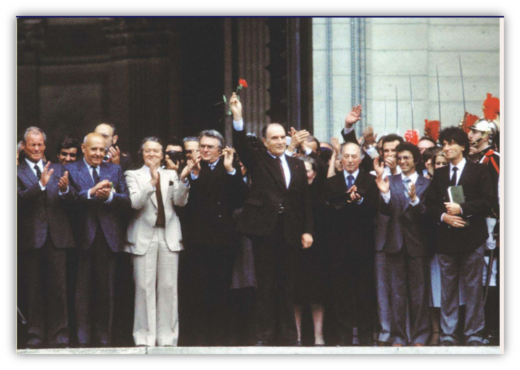
François Mitterrand devant le Panthéon le 10 mai 1981

La rose déposée au Panthéon sur les tombes de Victor Schœlcher, de Jean Jaurès et de Jean Moulin permet au nouveau Président de s’inscrire dans la lignée de ces personnages (abolition de l’esclavage, défense des classes populaires et de la paix, résistance)
La victoire de la gauche à l’élection présidentielle s’accompagne d’un mouvement de liesse populaire. En matière politique et de gouvernement, on parle d’ « Etat de grâce ». Après 23 ans de pouvoir gaulliste et giscardien, les espoirs sont grands. Aux élections législatives de juin 1981 : socialistes et radicaux de gauche ont la majorité absolue à l’assemblée nationale, c’est la « vague rose ».
La droite et son électorat craignent un bouleversement économique et social d’autant que le gouvernement formé par F Mitterrand comprend des ministres communistes
Des réformes majeures sont engagées : une des premières est portée par un avocat devenu Garde des Sceaux et ministre de la Justice, Robert Badinter qui présente le projet de loi abolissant la peine de mort. Il est voté par le Parlement et la loi promulguée le 18 septembre 1981.

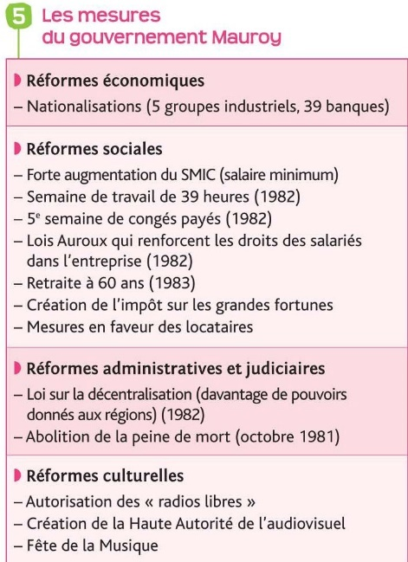
Mais les espoirs déçus, les progrès du chômage, la politique économique de rigueur à partir de 1983 et des difficultés politiques de tous ordres (affaire « Greenpeace ») provoquent une situation inédite en 1986.
3. La cohabitation, une situation politique inédite
En 1986, aux élections législatives les Français votent pour un changement de majorité à l’assemblée nationale. L’assemblée élue en 1986 révèle une majorité de droite Le Président est de gauche. S’il nomme un 1er ministre et un gouvernement de gauche, c’est l’impuissance à gouverner car ni les députés majoritairement de droite ni le Sénat ne voteront les projets de loi du gouvernement. Cette situation n’est pas prévue par la Constitution
François Mitterrand choisit de nommer Jacques Chirac, son principal opposant et le chef de la majorité nouvelle, 1er ministre. C’est la première cohabitation. Elle dure de 1986 à 1988. Lors de cette première cohabitation, en dépit de l’opposition couverte ou ouverte du Président de la République (exemple : le refus de signer les ordonnances en matière de privatisation des entreprises publiques à l’été 1986), le gouvernement parvient à gouverner.
En matière de politique étrangère et de défense nationale, le consensus politique l’emporte et l’héritage du général de Gaulle et de ses successeurs est maintenu. En particulier, le Président François Mitterrand se comporte comme un gardien vigilant de l’indépendance nationale : « La dissuasion, c’est moi ! ».
Cette situation se reproduit à plusieurs reprises mais dans des conditions différentes : entre 1993 et 1995, la droite emporte les élections législatives et le 1er ministre, Edouard Balladur, gouverne avec un François Mitterrand en fin de second septennat, affaibli par la maladie, mis en cause en raison de son passé politique durant la guerre et l’occupation.
Elu président de la République en 1995, Jacques Chirac doit lui affronter une très longue cohabitation, de 1997 à 2002, c’est-à-dire de cinq années sur un septennat. Il propose une nouvelle adaptation de la constitution de la Vème République : le quinquennat est approuvé lors du référendum 24 septembre 2000.
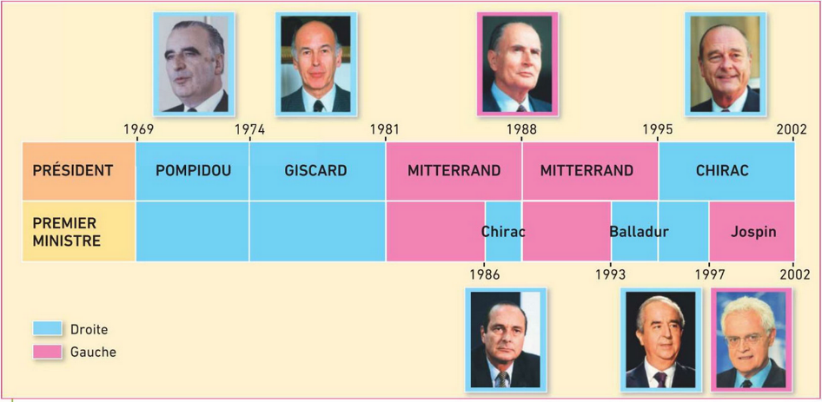
Les Présidents de la République et leur Premier ministre de cohabitation

Conclusion
La Vème République, née d’une crise militaire, politique, coloniale, a su s’adapter au départ de son fondateur et aux évolutions politiques et institutionnelles, économiques et sociales, comme au contexte international, diplomatique et militaire (l’Europe, la Guerre froide, le monde de l’après-guerre froide jusqu’à nos jours).
La réforme la plus décisive, celle du quinquennat, aboutit à la coïncidence de la majorité présidentielle, de la majorité de gouvernement, de la majorité parlementaire et de la majorité politique. La République s’est-elle renforcée aux dépends de la démocratie ?

